Exercice 1: Sélection de données

Affichez tous les noms et dates de naissance des animaux.

Exercice 2: Jointure simple

Affichez le nom de chaque animal avec le nom de son espèce correspondante.

Exercice 3: Filtrage et tri

Affichez les noms des animaux nés après l'année 2020, triés par date de naissance de manière ascendante.

Exercice 4: Agrégation avec Filtre

Trouvez le poids total de tous les animaux dont le nom commence par « A ».

Exercice 5: Mise à jour

Mettez à jour le poids de l'animal avec le nom 'Simba' à '130 kg'.

Exercice 6: Suppression

Supprimez tous les utilisateurs dont le prénom est 'Bob'.

Exercice 7: Jointure multiple

Affichez les noms des animaux et le nom de leur habitat correspondant.

Exercice 8: Sous-requête

Affichez les noms et poids des animaux dont l'espèce a un régime alimentaire de 'Meat'.

Exercice 9: Agrégation avec filtre

Trouvez le nombre d'animaux nés avant 2019.

Exercice 10: Insertion de données

Ajoutez un nouvel animal avec les détails suivants :
- Nom: 'Sparky'
- Date de naissance: '2022-05-20'
- Poids: '50 kg'
- Sexe: 'Male'

Correction

Exercice 1: Sélection de données

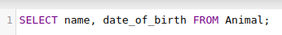

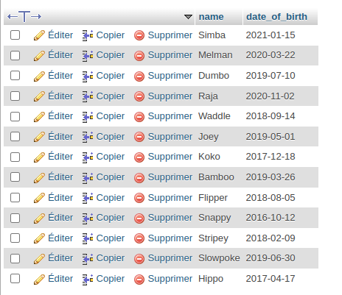

Exercice 2: Jointure simple

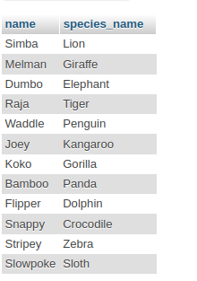

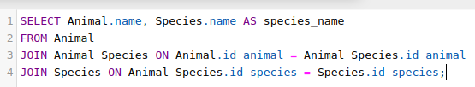

Exercice 3: Filtrage et tri

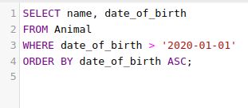

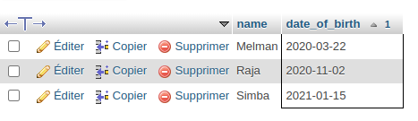

Exercice 4: Agrégation avec Filtre

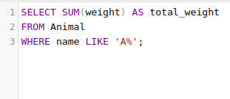

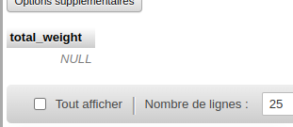

Exercice 5: Mise à jour

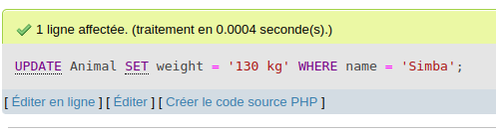

Exercice 6: Suppression

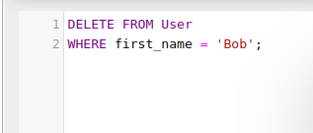

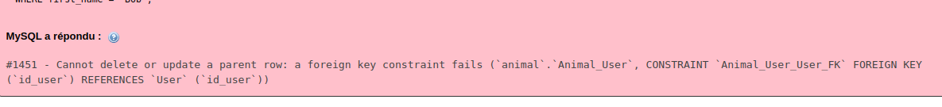

Exercice 7: Jointure multiple

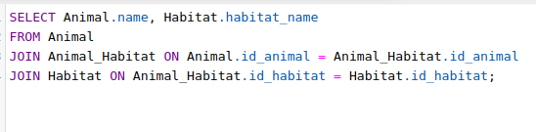
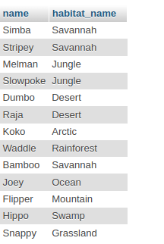

Exercice 8: Sous-requête

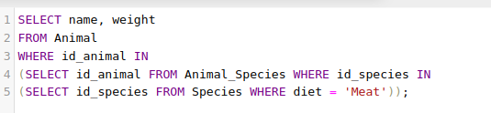

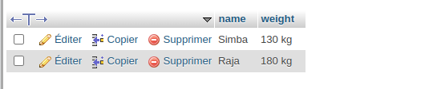

Exercice 9: Agrégation avec filtre

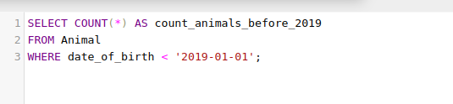

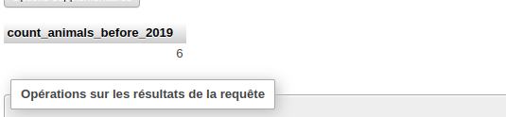

Exercice 10: Insertion de données

